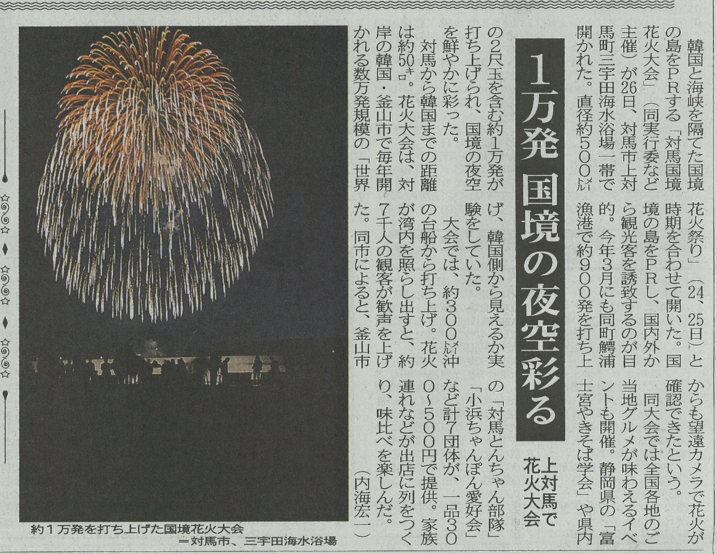

平成26年10月27日（月）長崎新聞

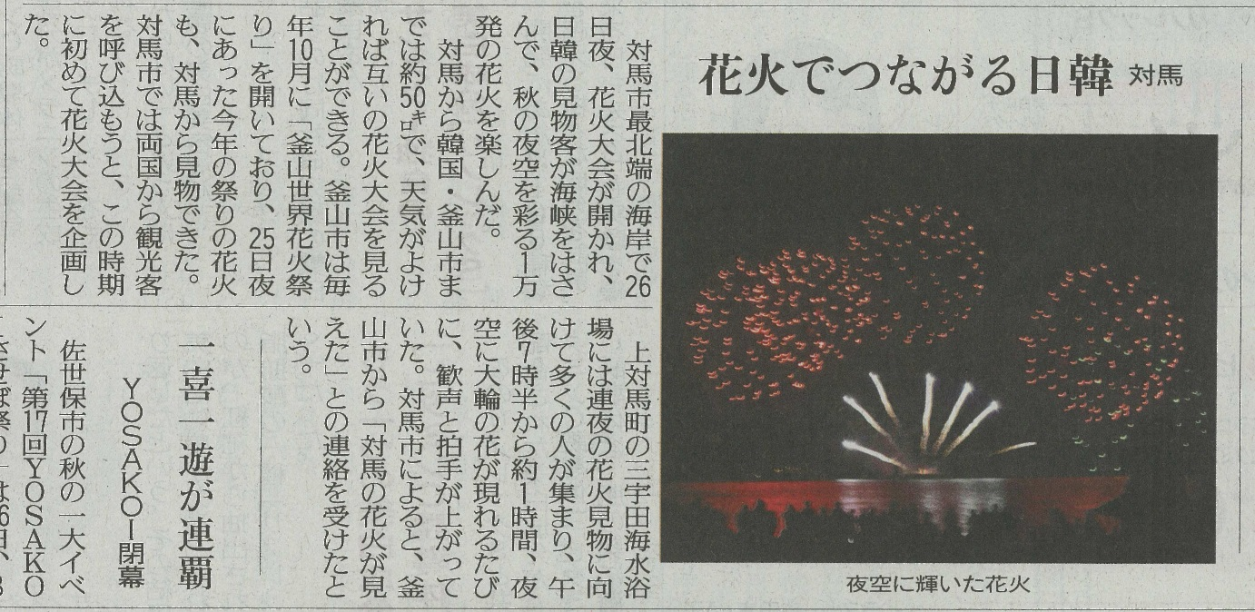

平成26年10月27日（月）読売新聞（長崎）